INFORME DE ACTIVIDADES

DISEÑAR, ELABORAR E IMPLEMNTAR EL CARNET DE IDENTIFICACIÓN OFICIAL PARA LOS DOCENTES DEL MUNICIPIO DE VEGACHI, CON EL FIN DE FACILITAR SU RECONOCIMIENTO INSTITUCIONAL, FORTALECER LA IDENTIDAD CORPORATIVA, MEJORAR LOS PROCESOS DE CONTROL Y ACCESO A LAS DIFERENTES DEPENDENCIA EDUCATIVAS Y GARANTIZAR MAYOR SEGURIDAD DENTRO DE LAS INSTALACIONES.

ACTIVIDADES ESPECÍFICAS
- Entregar los bienes a que hace referencia la ficha técnica de este proceso de selección en las condiciones de calidad, cantidad y oportunidad.
Realice la elaboración y entrega de los carnés institucionales para los docentes del municipio, cumpliendo con las especificaciones técnicas, cantidades requeridas y plazos establecidos en el contrato.

- Los insumos y/o bienes deberán ser entregados de acuerdo a las solicitudes de entrega impartidas por el supervisor del contrato.
La entrega de los carnés se efectuó conforme a las instrucciones impartidas por la supervisión, garantizando la distribución oportuna de los elementos a los beneficiarios.

- Tomar las fotografías en cada Institución Educativa donde se encuentre el docente.
Se realizaron las jornadas de toma fotográfica en las diferentes instituciones educativas del municipio, obteniendo el material requerido para la personalización de los carnés.

- Atender las recomendaciones del supervisor, relacionadas con el objeto contractual.
Atendí oportunamente las observaciones y recomendaciones formuladas por la supervisión durante la ejecución del contrato.

- Diseñar el carnet de acuerdo a las especificaciones de las condiciones técnicas:
Se diseñó el carnet institucional de conformidad con las características técnicas establecidas, incorporando los elementos de identificación e imagen institucional requeridos.

EVIDENCIAS
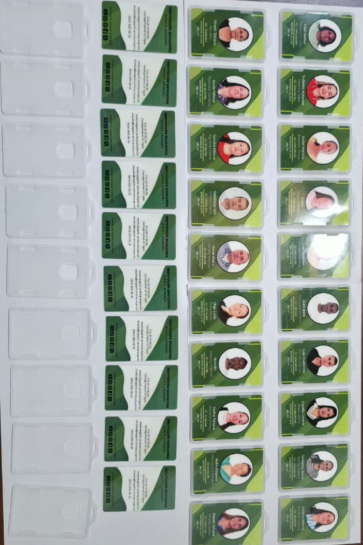
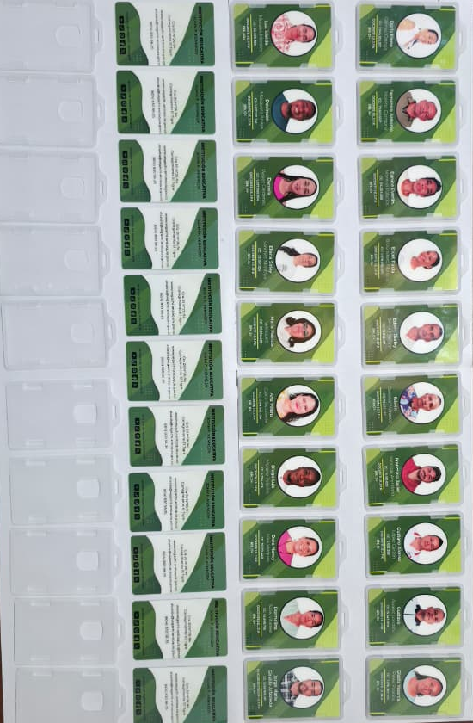
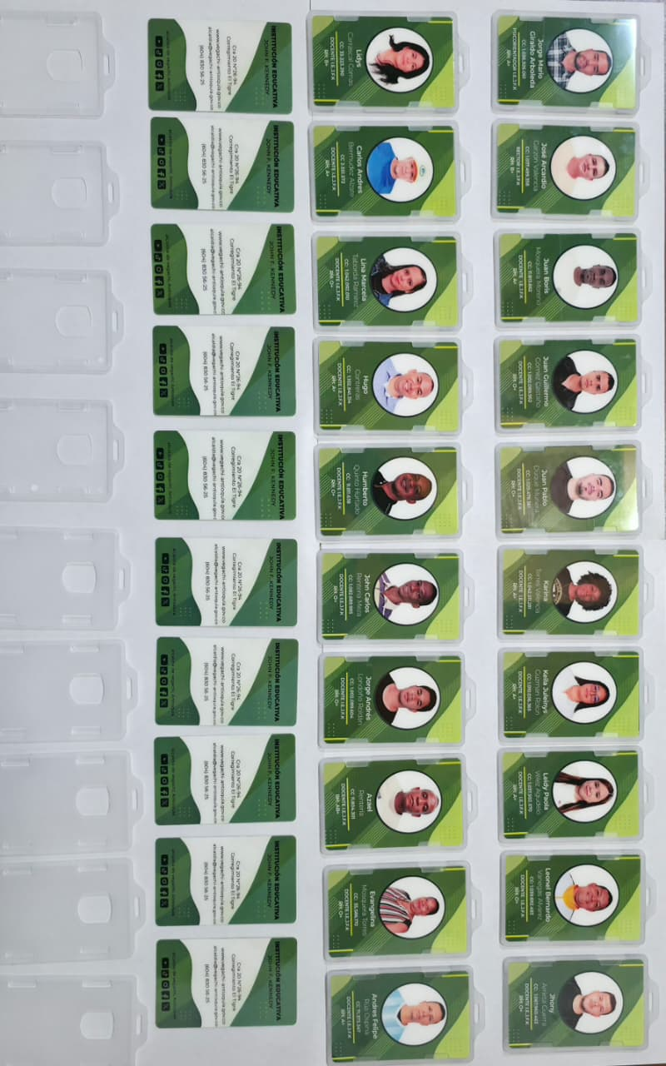
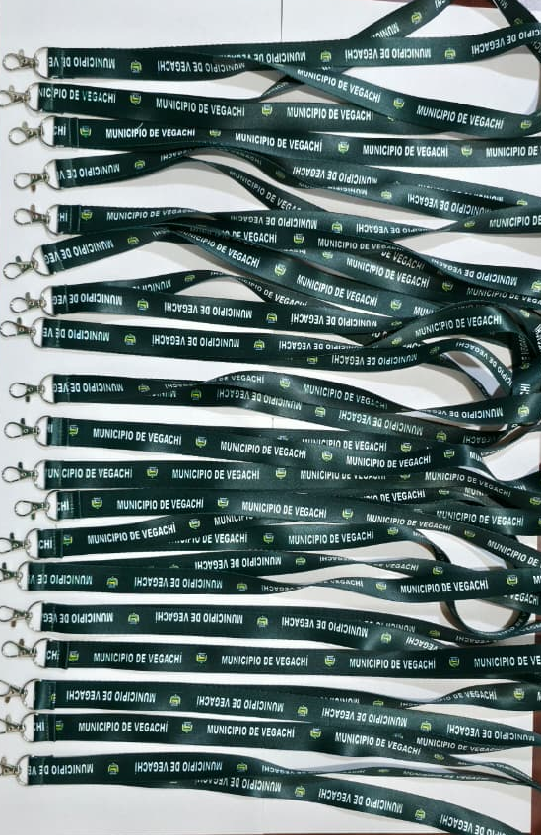
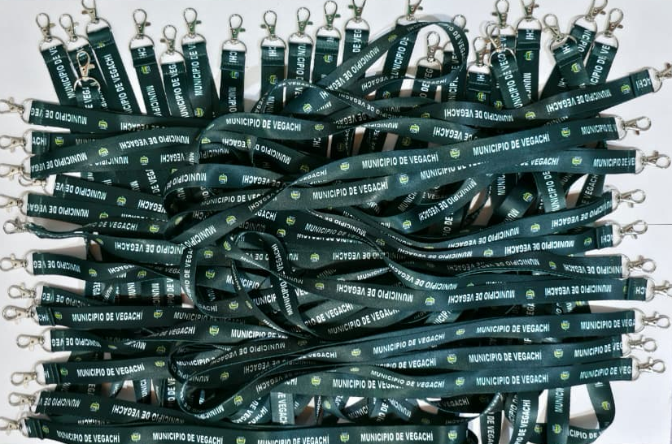

Se realiza la entrega de la totalidad de lo contratado a entera satisfacción y cumpliendo con lo establecido en el contrato MC-019-2026 con la Administración Municipal de Vegachí.

DANIEL FERNANDO ALZATE YEPES
CC 1.042.093.799

